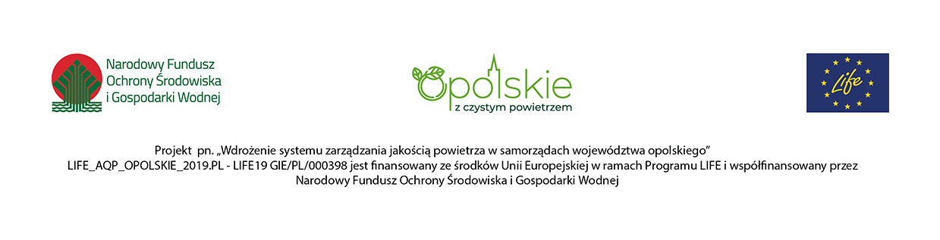Postępowanie prowadzone jest na podstawie Uchwały Zarządu Województwa Opolskiego nr 7774/2022 z dnia 05.09.2022r.
Procedura otwarta Dyrektywa 2014/24/UE
Dziennik Urzędowy Unii Europejskiej
Ogłoszenie o zamówieniu Polska-Opole
Data wysłania (przekazania) niniejszego ogłoszenia Urzędowi Publikacji Unii Europejskiej: 05.09.2022r.
Data opublikowania (ogłoszenia) 14.09.2022r., nr ogłoszenia: 2022/S 177-500301
Ogłoszenie na Platformie UZP (miniPortal) opublikowano dnia 14.09.2022 r.,
Strona internetowa Zamawiającego: https://bip.opolskie.pl/
Strona internetowa Zamawiającego dot. zamówień publicznych: https://bip.opolskie.pl/typy-tresci/zamowienia-publiczne/

Strona prowadzonego postępowania: https://miniportal.uzp.gov.pl/Postepowania/0c8e15e0-2f2b-4a7d-abda-7ff2daa00f41

Opole, dnia 10.01.2023 r.

Zamawiający:
Województwo Opolskie z siedzibą:
Urząd Marszałkowski Województwa Opolskiego
ul. Piastowska 14, 45 – 082 Opole
nr DOA-ZP.272.29.2022

Wykonawca:
Compro Jolanta Olszewska,
41-400 Mysłowice,
ul. Kotarbińskiego 19,
OFERTA nr 1

INFORMACJA O WYBORZE NAJKORZYSTNIEJSZEJ OFERTY NA PODSTAWIE ART. 253 UST. 2 PZP– CZ. 2 (do publikacji)
INFORMACJA O WYBORZE NAJKORZYSTNIEJSZEJ OFERTY NA PODSTAWIE ART. 253 UST. 1 PZP – CZ. 2 (dla Wykonawców)

Informacja przekazywana jest niezwłocznie po wyborze najkorzystniejszej oferty, równocześnie wszystkim wykonawcom, którzy złożyli oferty.
Dotyczy: postępowania o udzielenie zamówienia publicznego w trybie w trybie przetargu nieograniczonego prowadzonego na podstawie przepisów ustawy z dnia 11 września 2019 r. - Prawo zamówień publicznych (Dz. U. z 2022 r. poz. 1710, t.j. z późn. zm.) - dalej zwanej „Pzp” z zastosowaniem art. 139 Pzp pt.:

„Urządzenia infrastruktury serwerowej - dedykowany serwer do obsługi platformy it wraz z oprogramowaniem serwerowym w ramach realizacji projektu life_aqp_opolskie_2019.pl – life19 gie/pl/000398),
Część 2 – Dostawa w zakresie rozbudowy klastra HA (High Availability) o dodatkowe 2 licencje Microsoft Windows Server Datacenter 2022”.
Nr DOA-ZP.272.29.2022

Działając na podstawie art. 253 ust. 1 Prawa zamówień publicznych, Zamawiający informuje, że dokonał wyboru oferty najkorzystniejszej dla części 2.

Jako ofertę najkorzystniejszą uznano ofertę nr 1, złożoną przez wykonawcę:
Compro Jolanta Olszewska,
41-400 Mysłowice,
ul. Kotarbińskiego 19,

Uzasadnienie prawne: Zgodnie z art. 239 ust. 1 i 2 ustawy Pzp Zamawiający wybrał najkorzystniejszą ofertę na podstawie kryteriów oceny ofert określonych w dokumentach zamówienia - SWZ.

Uzasadnienie faktyczne: Przedmiotowa oferta została sporządzona zgodnie z wymaganiami Zamawiającego i wpłynęła w określonym terminie. Ponadto uzyskała najkorzystniejszy bilans punktów w oparciu o ustalone kryteria, a Wykonawca niepodlega wykluczeniu z postępowania i spełnia wszystkie warunki określone przez Zamawiającego w SWZ.

Wykaz złożonych ofert wraz z uzyskaną punktacją:  Numer oferty | Wykonawca  (nazwa albo imię i nazwisko, siedziba albo miejsce zamieszkania (…)) | Kryterium 1:  Cena zamówienia:  - waga 60%  przyznana punktacja | Kryterium 2:  Termin dostawy  - waga 20%  przyznana  punktacja | Kryterium 3:  Okres gwarancji  - waga 20%  przyznana  punktacja | Łączna punktacja
1 | Compro Jolanta Olszewska,  41-400 Mysłowice,  ul. Kotarbińskiego 19, | 60 pkt | 20 pkt | 20 pkt | 100 pkt

Zamawiający udostępnia niezwłocznie informacje, o których mowa w art. 253 ust. 1 pkt. 1), na stronie internetowej prowadzonego postępowania.

Informacja o ofertach odrzuconych

Zamawiający informuje, że nie odrzucił ofert złożonych w niniejszym postępowaniu.

Komisja przetargową w składzie jak poniżej:

- Małgorzata Juszczyszyn-Pieczonka – Z-ca Dyrektora Departamentu Ochrony Środowiska – Przewodniczący Komisji /podpis nieczytelny/ …..
- Piotr Jóśko – Z-ca Dyrektora Departamentu Cyfryzacji – Członek Komisji, /podpis nieczytelny/ ……….
- Tomasz Krystosek – Inspektor w Departamencie Ochrony Środowiska – Członek Komisji /podpis nieczytelny/ ……..
- Monika Elceser – Główny Specjalista w Referacie Zamówień Publicznych Departamentu Organizacyjno-Administracyjnego, – Sekretarz Komisji /podpis nieczytelny/ …..

Z upoważnienia Zarządu Województwa Opolskiego

/podpis nieczytelny/

Marcin Puszcz
Dyrektor Departamentu
Organizacyjno - Administracyjnego

Kierownik zamawiającego
lub osoba upoważniona do podejmowania czynności w jego imieniu

